Motek 2023: igus zeigt neues Gleitlager aus Kunststoff-Regranulat
Serie iglidur ECO um chemikalienbeständige Variante ECO P210 erweitert

Köln/Stuttgart, 10. Oktober 2023 – Kunststoff ist eine wertvolle Ressource. Kein Gramm sollte verloren gehen. Deshalb fertigt igus aus Angüssen und Fehlteilen der Spritzgussproduktion Regranulat für die Gleitlagerserie iglidur ECO. Neu im Sortiment und zu sehen auf der Fachmesse Motek 2023 in Stuttgart: die chemikalienbeständige Variante iglidur ECO P210.

Das neue Gleitlager iglidur ECO P210 eignet sich für Maschinen, die regelmäßig mit Chemikalien in Berührung kommen – von Rührwerken und Labormühlen, über Filtrationseinrichtungen bis hin zu Autowaschanlagen. Die maximal empfohlene Flächenpressung beträgt bei Raumtemperatur 50 MPa. Das entspricht einem Druck von 5.000 Kilogramm pro Quadratzentimeter. Die Anwendungstemperatur liegt zwischen -40°C und +100°C. Eine externe Schmierung mit Öl oder Fett ist wie bei allen Gleitlager-Werkstoffen von igus nicht erforderlich. Denn in das Material sind Festschmierstoffe für einen reibungsarmen Trockenlauf integriert.

Labortests beweisen: ECO-Serie ist leistungsstark
„Wir konnten in hauseigenen Labortests zeigen, dass die Gleitlager aus Regranulat im Vergleich zur herkömmlichen Serie iglidur P210 nahezu gleiche Leistung erbringen. Sie sind ähnlich resistent gegen Kantenpressungen sowie Stöße und Schläge – mit nur minimalen Abstrichen“, sagt Stefan Loockmann-Rittich, Leiter des Geschäftsbereichs iglidur Gleitlager bei igus. „Somit meistert auch die ECO-Variante einen Großteil der Anwendungen.“ Für die genaue Berechnung der Lebensdauer stellt igus ein Online-Tool bereit. Kunden können somit schnell herausfinden, ob sich die ECO-Variante in ihrem spezifischen Fall lohnt. ECO P210 ist das fünfte Familienmitglied der iglidur ECO-Serie. Ebenfalls erhältlich sind ECO H, ein Werkstoff für korrosive und heiße Umgebungen, ECO P, ein Material mit geringer Feuchtigkeitsaufnahme für Anwendungen bei hoher Luftfeuchtigkeit im Außenbereich, ECO G, ein Allrounder und beständig gegen hohe Lasten, sowie ECO A180, ein besonders kostengünstiges Gleitlager. „Alle ECO-Werkstoffe bestehen zu mindestens 97 Prozent aus Regranulat“, betont Loockmann-Rittich.

igus treibt Transformation zur nachhaltigen Kreislaufwirtschaft voran
Die Entwicklung der ECO-Serie ist Bestandteil der Nachhaltigkeitsstrategie von igus. Der Kunststoffspezialist weist unter anderem den CO2-Fußabdruck der meistverkauften iglidur Werkstoffe aus. Somit können Kunden das Lager mit dem geringsten CO2-Fußabdruck für ihre Anwendung auswählen und vergleichen. igus ist darum bemüht, die klassische Linearwirtschaft für Kunststoffe in eine nachhaltige Kreislaufwirtschaft zu transformieren. Hierfür setzt igus nicht nur auf Recycling, sondern als Investor auch auf neuartige Technologien wie die von Mura Technology. Das britische Unternehmen entwickelt ein Verfahren, um Kunststoff mit Wasser, hohen Temperaturen und Druck zurück in Rohöl zu verwandeln.

Bildunterschrift:
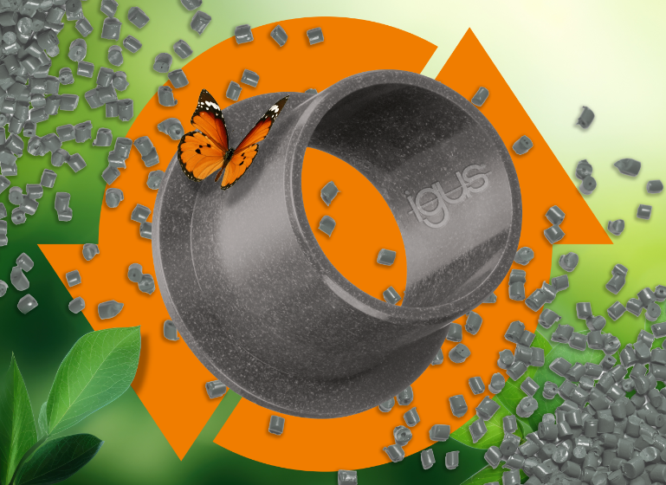
Bild PM5323-1
Schmierfrei, chemikalienbeständig und nachhaltig: Das neue Gleitlager iglidur ECO P210 aus Kunststoff-Regranulat eignet sich für Anwendungen wie Rührwerke, Labormühlen, Filtrationseinrichtungen und Autowaschanlagen. (Quelle: igus GmbH)

ÜBER IGUS:

Die igus GmbH entwickelt und produziert motion plastics. Diese schmierfreien Hochleistungskunststoffe verbessern die Technik und senken Kosten überall dort, wo sich etwas bewegt. Bei Energiezuführungen, hochflexiblen Kabeln, Gleit- und Linearlagern sowie der Gewindetechnik aus Tribopolymeren führt igus weltweit die Märkte an. Das Familienunternehmen mit Sitz in Köln ist in 31 Ländern vertreten und beschäftigt weltweit rund 4.600 Mitarbeiter. 2022 erwirtschaftete igus einen Umsatz von 1,15 Milliarden Euro. Die Forschung in den größten Testlabors der Branche produziert laufend Innovationen und mehr Sicherheit für die Anwender. 243.000 Artikel sind ab Lager lieferbar und die Lebensdauer ist online berechenbar. In den letzten Jahren expandierte das Unternehmen auch durch interne Start-ups, zum Beispiel für Kugellager, Robotergetriebe, 3D-Druck, die Plattform RBTX für Low Cost Robotics und intelligente „smart plastics“ für die Industrie 4.0. Zu den wichtigsten Umweltinvestitionen zählen die „Chainge“ Plattform für das Recycling von technischen Kunststoffen und die Beteiligung an einer Firma, die aus Plastikmüll wieder Öl gewinnt.

PRESSEKONTAKTE:  Oliver Cyrus  Leiter Presse & Werbung  igus® GmbH  Spicher Str. 1a  51147 Köln  Tel. 0 22 03 / 96 49-459  ocyrus@igus.net  www.igus.de/presse | Selina Pappers  Managerin Presse & Werbung  igus® GmbH  Spicher Str. 1a  51147 Köln  Tel. 0 22 03 / 96 49-7276  spappers@igus.net  www.igus.de/presse | Anja Görtz-Olscher  Managerin Presse & Werbung  igus® GmbH  Spicher Str. 1a  51147 Köln  Tel. 0 22 03 / 96 49-7153  agoertz@igus.net  www.igus.de/presse

Die Begriffe „Apiro“, „AutoChain“, „CFRIP“, „chainflex“, „chainge“, „chains for cranes“, „ConProtect“, „cradle-chain“, „CTD“, „drygear“, „drylin“, „dryspin“, „dry-tech“, „dryway“, „easy chain“, „e-chain“, „e-chain systems“, „e-ketten“, „e-kettensysteme“, „e-loop“, „energy chain“, „energy chain systems“, „enjoyneering“, „e-skin“, „e-spool“, „fixflex“, „flizz“, „i.Cee“, „ibow“, „igear“, „iglidur“, „igubal“, „igumid“, „igus“, „igus improves what moves“, „igus:bike“, „igusGO“, „igutex“, „iguverse“, „iguversum“, „kineKIT“, „kopla“, „manus“, „motion plastics“, „motion polymers“, „motionary“, „plastics for longer life“, „print2mold“, „Rawbot“, „RBTX“, „readycable“, „readychain“, „ReBeL“, „ReCyycle“, „reguse“, „robolink“, „Rohbot“, „savfe“, „speedigus“, „superwise“, „take the dryway“, „tribofilament“, „triflex“, „twisterchain“, „when it moves, igus improves“, „xirodur“, „xiros“ und „yes” sind rechtlich geschützte Marken der igus® GmbH/ Köln in der Bundesrepublik Deutschland und ggf. in einigen ausländischen Ländern. Dies ist eine nicht abschließende Liste von Marken (z.B. anhängige Markenanmeldungen oder eingetragene Marken) der igus GmbH oder verbundenen Unternehmen der igus in Deutschland, der Europäischen Union, den USA und/oder anderen Ländern bzw. Jurisdiktionen.

